Documentation
Table des matières
Documentation du dossier 60
Tour d’horizon 61
Ressources 63
Livres 67
Films 71
Podcasts 72
Agenda et formation continue 73
D’une revue à l’autre 73

Documentation du dossier

Références bibliographiques
AIRe & MèTIS Europe. (2024). Le Dispositif ITEP : Une institution inclusive favorisant l’émergence d’un environnement capacitant. Champ social.
Allenbach, M., Frangieh, B., Merini, C., & Thomazet, S. (2021). Le travail collectif en situation d’intermétiers. La nouvelle revue – Éducation et société inclusives. 6(92), 87-104. https://doi.org/10.3917/nresi.092.0087
Allenbach, M., Gabola, P., Leblanc, M., & Rebetez, F. (2023). Quels soutiens au développement de pratiques inclusives ? Éducation et société inclusives, 1(95), 91-109. https://doi.org/10.3917/nresi.095.0091
Caron, J. (2003). Apprivoiser les différences : guide sur la différenciation des apprentissages et la gestion des cycles. Éditions de la Chenelière.
Chapelle, G., & Crahay, M. (2009). Réussir à apprendre. Presses Universitaires de France. https://doi.org/10.3917/puf.labad.2009.01
Noël, I., &. Rody, C. (2024). Quand un établissement scolaire se développe dans une visée inclusive : « On n’a pas le plan d’avance ! ». Revue hybride de l’éducation, 8(1), 1-16. https://doi.org/10.1522/rhe.v8i1.1699
Pelgrims, G., Assude, T., & Perez, J.-M. (2021). Transitions et transformations sur les chemins de l’éducation inclusive. Édition SZH/CSPS.
Pointet, D. (2022). Effets des mesures de sélection sur les parcours scolaires : Analyse des données suisses et vaudoises sur la base du programme LABB de l’OFS. Édition SZH/CSPS.
Prud’homme, L., Dolbec, A., & Guay, M.-H. (2011). Le sens construit autour de la différenciation pédagogique dans le cadre d’une recherche-action-formation. Éducation et francophonie, 39(2), 165-188. https://doi.org/10.7202/1007733ar
UNESCO. (2017). Un guide pour assurer l’inclusion et l’équité dans l’éducation. UNESCO.

Liens internet
Integras : Association professionnelle pour l’éducation sociale et la pédagogie spécialisée
European Agency : Diverses publications (statistiques, monitorage, politiques inclusives)

Tour d’horizon

European Disability Forum – Rapport pour une action climatique inclusive
Une action climatique inclusive n’est pas seulement une obligation légale : c’est un impératif moral. Or, les personnes en situation de handicap sont plus susceptibles d’être laissées pour compte lors de catastrophes, exclues de la planification et privées d’accès aux services essentiels. C’est ce que révèle l’European Disability Forum dans son rapport sur le climat. Au travers de ce rapport, il pose des exigences claires en faveur d’une action climatique inclusive pour les personnes en situation de handicap, fondées sur le droit international des droits de l’homme et émet des recommandations à l’intention des gouvernements, des institutions européennes et des défenseurs du climat afin de garantir que personne ne soit laissé pour compte.
Vers la page Disaster by design : the need for disability-inclusive climate action sur le site European Disability Forum

CIIP – Frédéric Borloz comme nouveau président
Lors de sa séance du 28 novembre 2025, l’Assemblée plénière de la CIIP a désigné le conseiller d’État vaudois Frédéric Borloz comme nouveau président. Il est entré en fonction le 19 décembre 2025 et succède ainsi au ministre jurassien Martial Courtet. La vice-présidence est confiée à la conseillère d’État Anne Hiltpold.
Vers la page pour les questions d’éducation en Suisse latine sur le site de la CIIP

Bâle-Campagne – La compensation des désavantages en cas de tests de performance est un droit
Alex est un adolescent qui présente une dyspraxie verbale associée à une dyslexie secondaire. Comme tous les élèves de la région (AG, BL, BS, SO), il doit effectuer, en deuxième classe du secondaire, le test obligatoire « check S2 », qui revêt une haute importance en vue de la recherche d’une place d’apprentissage. Malgré ses troubles, il n’obtient pas de prolongation de la durée du test. Des raisons techniques sont invoquées. Il conteste ce refus par voie judiciaire. Le Conseil d’État du canton de Bâle-Campagne a admis que le refus d’octroyer à Alex un supplément de temps constitue une violation de son droit à une compensation des désavantages et a estimé qu’il fallait trouver une solution technique permettant d’accorder un supplément de temps. En conséquence, le droit des élèves de l’espace éducatif Suisse du Nord-Ouest à une compensation des désavantages doit à l’avenir être respecté également s’agissant de tests de performance standardisés.
Vers la page Compensation des désavantages en cas de tests de performance sur le site We claim

Neuchâtel – La Chaux-de-Fonds refuse à tort d’accueillir un enfant porteur de trisomie 21
Le Conseil communal de La Chaux-de-Fonds refuse d’accueillir un enfant de cinq ans ayant une trisomie 21 au sein des structures parascolaires communales. Il s’est fait rappeler à l’ordre par le Tribunal cantonal neuchâtelois. Dans son arrêt, le tribunal exprime sa consternation. En effet, le Conseil communal s’est limité à énumérer les « déficiences » de l’enfant sans même chercher à identifier ses besoins. Il a ainsi manqué à son obligation de ne pas discriminer les enfants en situation de handicap. Il a en outre complètement perdu de vue le fait que l’intérêt supérieur de l’enfant aurait dû guider ses réflexions. Le Tribunal demande sans équivoque au Conseil communal d’examiner enfin sérieusement l’admission de l’enfant.
Vers le communiqué d’Inclusion handicap du 19.12.2025

Vaud / Zoug – Résultats des votations cantonales sur le droit de vote et d’éligibilité des personnes en situation de handicap cognitif ou psychique
Dans le cadre des résultats des votations cantonales du 30.11.2025 sur le droit de vote et d’éligibilité des personnes en situation de handicap cognitif ou psychique, Zoug suit la tendance suisse et la Convention relative aux droits des personnes handicapées, tandis que Vaud fait cavalier seul. Avec son refus, le canton de Vaud s’oppose clairement aux dispositions de la Convention des Nations Unies relative aux droits des personnes handicapées, et ce précisément là où vivent le plus grand nombre de personnes sous curatelle de portée générale en Suisse. Celles-ci restent privées du droit de vote. Zoug, en revanche, confirme la tendance nationale vers une plus grande inclusion politique en supprimant cette exclusion.
Inclusion Handicap sur les votations cantonales à Vaud et Zoug le 30 novembre 2025

Zurich – Être aveugle n’est pas un frein à exercer la profession enseignante
La Haute école pédagogique de Zurich doit admettre une personne malvoyante dans ses études. C’est ce qu’a récemment décidé le tribunal administratif de Zurich. La décision de ne pas admettre cette personne dans le cursus d’enseignement primaire est discriminatoire et anticonstitutionnelle, ont estimé les juges. Les personnes malvoyantes peuvent également enseigner dans les écoles primaires si elles bénéficient d’une assistance, selon le jugement publié le 8.12.2025.
Vers la décision du Tribunal cantonal de Zurich (en allemand)

FéGAPH – Lancement de l’initiative populaire « Tous ensemble à l’école » à Genève
À la veille de la Journée internationale des personnes handicapées, une large coalition a lancé, le 2 décembre 2025, l’initiative populaire cantonale « Tous ensemble à l’école ! », pour mettre en œuvre le droit à une éducation sans discrimination ancré dans la Convention de l’ONU sur les droits des personnes handicapées, ratifiée il y a plus de 10 ans. Il s’agit d’une première en Suisse romande. L’initiative court jusqu’au 23 mars 2026.
Vers la page Une large coalition lance l’initiative « Tous ensemble à l’école » sur le site de la FéGAPH

Pro Infirmis – Enquête nationale sur l’inclusion des personnes en situation de handicap
Pro Infirmis mène pour la deuxième fois une enquête sur l’inclusion des personnes en situation de handicap en Suisse (la première était parue en 2023). L’objectif est de recueillir les expériences en Suisse des personnes atteintes de maladies chroniques ou en situation de handicap dans différents domaines de la vie et de comprendre dans quelle mesure elles se sentent inclues dans la société. Cette étude, dont les résultats seront publiés en été 2026 est la première étude sur l’inclusion en Suisse qui se base sur le vécu des personnes concernées elles-mêmes.
Vers la page Indice de l’inclusion 2023 sur le site de Pro Infirmis
Vers l’enquête de Pro Infirmis

Pôle Audition Surdité – Site web recensant des centaines de prestations en Suisse romande
Le Pôle Audition Surdité, soutenu par l’Office fédéral des assurances sociales (OFAS), est un projet commun entre l’Association suisse des parents d’enfants déficients auditifs (ASPEDA), l’Association pour les langues parlées complétées (ALPC), la Fédération suisse des sourds (SGB-FSS) et la Fondation A Capella. Il a pour mission de recenser l’ensemble des organisations et des institutions dédiées aux personnes sourdes et malentendantes ainsi que de faciliter l’accès aux services et prestations qui existent pour les personnes concernées ainsi que leurs proches en Suisse romande. Le projet est le résultat d’une enquête de terrain menée en 2019 par la Haute école de travail social de Fribourg, qui a constaté que les prestations en question ne sont pas suffisamment répertoriées.
Vers le site web Pôle Audition Surdité

Ressources
Les descriptions proviennent des sites mentionnés

A.N.A.E. (nº 197) – Les troubles dys au sein des troubles neurodéveloppementaux : des recherches scientifiques aux pratiques pédagogiques et thérapeutiques
Contrairement à d’autres troubles neurodéveloppementaux (TND), les troubles dys apparaissent souvent plus tardivement, car ils se révèlent principalement à l’école. Cela nécessite des dispositifs de repérage, de diagnostic et de prise en charge adaptés – et non de simples extensions de ceux pensés pour d’autres TND. Le numéro met en lumière : les recherches sur tous les troubles dys (langage oral, coordination motrice, langage écrit, cognition mathématique) et les troubles cognitifs transversaux (attention, fonctions exécutives, neurovisuelles) qui aggravent les difficultés des enfants dys, ainsi que les particularités neuropsychologiques des troubles dys, nécessitant une expertise spécifique. L’accent est mis sur les interventions pédagogiques et thérapeutiques, les recherches participatives et celles qui évaluent rigoureusement leur efficacité, dans le respect du consensus scientifique international.
Vers le n⁰197 sur le site A.N.A.E.

A.N.A.E. (nº 198) – Compétences socio-émotionnelles et éducation : émotions et cognition
Les découvertes scientifiques sont unanimes : les émotions ne sont pas un « plus » dans l’éducation – elles en sont le moteur essentiel. Elles influencent directement l’attention, la mémoire, la régulation du comportement et, par conséquent, la performance scolaire. Ce numéro spécial, nourri par les travaux du réseau suisse Émotions dans l’Éducation, offre des réponses concrètes, fondées sur la recherche, pour toutes celles et tous ceux qui souhaitent améliorer durablement les apprentissages, le climat scolaire et le bienêtre des élèves. Loin des théories abstraites, ce dossier montre comment renforcer l’empathie professionnelle, intégrer les compétences psychosociales dans chaque discipline, utiliser des pratiques courtes, flexibles et efficaces au quotidien. Les contributions offrent une compréhension simple et éclairante du rôle des émotions, des stratégies applicables à la maison, des repères pour mieux accompagner les apprentissages sans stress. C’est un outil de médiation idéal pour familles, écoles et les équipes professionnelles.
Vers le nº 198 sur le site A.N.A.E.

ANSA – Expérimentation d’actions collectives inspirées des thérapies cognitives-comportementales de groupe dans les dispositifs d’Emploi accompagné
La recherche menée par l’Agence nouvelle des solidarités actives (ANSA) a mis en œuvre une expérimentation visant à renforcer l’accès, le maintien dans l’emploi et le bienêtre au travail des personnes vivant avec un trouble psychique, en proposant des interventions collectives inspirées des thérapies comportementales et cognitives (TCC) dans un dispositif d’emploi accompagné. Les interventions ont été séquencées en huit ateliers, portant sur : gérer le stress au travail, reconnaitre et modifier ses pensées vis-à-vis du travail, surmonter les obstacles liés à la réinsertion professionnelle, identifier ses forces et ses compétences au travail, accepter les critiques et développer une affirmation positive de soi, réfléchir aux avantages et inconvénients de la divulgation du trouble psychique, élaborer une stratégie pour faciliter la réinsertion professionnelle. Pour en faciliter la diffusion, la recherche a produit plusieurs outils agissant comme des supports de transfert de la démarche.
Vers la recherche menée par l’ANSA sur le site web de la FIRAH

Cahiers pédagogiques (nº 600) – 4 pistes pour l’école du futur
À quoi ressemblera l’école qui vient ? Ce dossier propose une esquisse de ce qu’elle pourrait ou devrait être à nos yeux. Quatre enjeux pour la penser : développer la coopération pour mieux apprendre, favoriser l’émancipation des futurs citoyennes et citoyens, relever le défi écologique et faire un usage précautionneux de l’intelligence artificielle. En croisant essais pédagogiques dans des classes d’aujourd’hui, éclairages de la recherche, sans pour autant nier les difficultés du quotidien, ce dossier contribue à l’écriture d’un scénario heureux et réaliste pour l’école de demain.
Vers le n° 600 sur le site web de Cahiers pédagogiques

CIIP – IA et éducation : une approche concertée pour l’espace latin
L’intelligence artificielle (IA) s’invite désormais dans les classes et les lieux de la scolarité obligatoire et des formations postobligatoires. Les cantons membres de la Conférence intercantonale de l’instruction et de la culture de Suisse romande et du Tessin (CIIP) unissent leurs forces pour accompagner cette évolution de manière coordonnée, au bénéfice des élèves, des étudiantes et étudiants ainsi que du corps enseignant. Cette démarche commune couvre l’ensemble de la scolarité obligatoire et des formations du postobligatoire. Trois priorités guident cette approche concertée : former le corps enseignant, encadrer les usages et développer l’esprit critique des élèves, des étudiantes et étudiants.
Vers le communiqué de presse sur le site web de la CIIP

CIIP – L’école romande en chiffres, statistiques 2025
Combien d’élèves fréquentent les écoles publiques romandes ? Quel est le nombre d’enseignantes et enseignants en poste ? Quelle place occupe la formation des futurs enseignantes et enseignants ? La nouvelle édition des Statistiques de l’Espace romand de la formation (ERF 2025) dresse un panorama complet et actualisé du paysage scolaire romand : effectifs, temps d’enseignement, personnel des écoles et formation des cadres.
Vers les Statistiques de l’Espace romand de la formation 2025

Éducateur (nº11/2025) – L’école du Capital. Quand le savoir devient pouvoir, impasse ou alternative
Plusieurs questions traversent ce dossier : que signifie accumuler des savoirs ? Quelles tensions surgissent entre les aspirations personnelles des apprenantes et apprenants, les injonctions sociales qui pèsent sur elles et eux et les politiques publiques qui organisent cette accumulation ? Quelles résistances, quelles alternatives ou quelles réinterprétations de la capitalisation sont possibles ? Les contributions rassemblées ici offrent une pluralité de réponses. Elles posent des regards théoriques, critiques, empiriques et expérientiels. Certaines dénoncent l’emprise d’une logique néolibérale qui transforme les élèves en porteurs de performance et vide l’école de son potentiel émancipateur. D’autres montrent comment la notion de compétence, aujourd’hui omniprésente, inscrit le savoir dans une économie de l’employabilité qui aurait aussi un certain avantage. D’autres encore examinent, au plus près des pratiques, comment rendre visibles les apprentissages sans les réduire à une simple comptabilité, ou comment l’écriture et les récits de vie deviennent des instruments de capitalisation émancipatrice, porteurs de dignité et de pouvoir d’agir.
Vers le nº11/2025 de sur le site du SER

FHNW – Cadre d’orientation de la participation numérique
Dans chaque organisme de formation, la participation numérique est renforcée et soutenue par différentes équipes et personnes. La Fachhochschule Nordwestschweiz (FHNW) a défini neuf domaines thématiques qui s’adressent aux groupes cibles concernés. Chaque domaine contient des suggestions pratiques qui aideront à assumer son rôle. Il s’agit d’un guide pratique qui aide à planifier les prochaines étapes de manière ciblée. Il est important de noter que la mise en œuvre de la participation numérique est une tâche commune qui ne relève pas uniquement de la responsabilité des organismes de formation. Les responsables politiques en matière de formation, les associations d’intérêts, les associations de personnes en situation de handicap, les maisons d’édition de matériel pédagogique, les développeurs de logiciels, les associations professionnelles ou l’assurance invalidité (AI) sont également sollicités.
Vers le cadre d’orientation de la participation numérique sur le site web de l’Inclusion digitale
Vers le descriptif de l’étude de la FHNW sur le site web de Sécurité Sociale CHSS

HESTS VS – Repenser l’habitat accompagné pour une meilleure autonomie
Se sentir « chez soi » dans le contexte de l’habitat accompagné est lié à la possibilité d’aménager et de s’approprier son lieu de vie. C’est ce que montre une étude menée par la Haute École et École Supérieure de Travail Social du Valais (HESTS VS) sous mandat de la Fondation valaisanne en faveur des personnes avec une déficience intellectuelle (Fovahm). Cette étude a exploré la notion de « chez soi » chez les personnes avec une déficience intellectuelle. Les personnes interrogées mettent en avant l’importance de l’intimité, du choix et de l’autonomie dans l’habitat et l’accompagnement. L’écoute des personnes concernées est centrale pour faire évoluer les modèles de logement.
Vers le descriptif de l’étude de la HETS VS sur le site web de Sécurité Sociale CHSS
Vers le rapport synthétique de l’étude de la HETS VS sur le site web de la Fovahm

La nouvelle Revue (nº 103) – Éducation et micro-violences : les freins à la transition inclusive
Ce dossier réunit neuf contributions de recherche qui, à travers des études de terrain et des analyses théoriques, entendent mettre en lumière l’existence, au cœur du système éducatif, différentes formes de micro-violences, qui se présentent tout à la fois sous l’aspect d’un poison invisible – ou invisibilisé – et fonctionnent comme un frein à la transition inclusive de l’institution scolaire et universitaire. Il part du constat d’un écart entre le discours sur l’école dite inclusive et un fonctionnement institutionnel générateur de discriminations subtiles, d’exclusions de l’intérieur et de négligences systémiques. Ce dossier s’attache à identifier et à questionner ce type banalisé de maltraitance que constituent les micro-violences, dont la marque de fabrique est d’avancer souvent sous le masque de la sévérité pédagogique.
Vers le n⁰103 sur le site de INSEI

OCPE / SRED – Comment sont pris en charge les enfants ayant des besoins spécifiques dans les crèches et jardins d’enfants dans le canton de Genève ?
L’Observatoire cantonal de la petite enfance (OCPE / SRED) a effectué un état des lieux sur l’accueil des enfants ayant des besoins spécifiques au sein des structures préscolaires à l’échelle du canton. Les résultats du relevé effectué auprès des structures de la petite enfance montre ainsi que 600 enfants identifiés comme ayant des besoins particuliers fréquentent une crèche (soit 7 % des enfants accueillis) et 500 un jardin d’enfants (soit 15 %). À l’échelle du canton, cela représente environ 9 % de l’ensemble des enfants accueillis dans les structures préscolaires. L’étude apporte également des précisions sur le profil de ces enfants ainsi que sur les mesures mises en place pour favoriser leur inclusion. La recherche met en évidence que l’accueil des enfants ayant des besoins spécifiques fait partie du quotidien des structures de la petite enfance. Les résultats soulignent l’importance de renforcer les outils, les ressources et le soutien aux équipes, afin de leur permettre d’accompagner chaque enfant dans ses besoins propres.
Vers le communiqué sur le site web du canton de Genève

OFAS – Un nouveau site Internet pour Jeunes et médias
La plateforme Jeunes et médias de l’Office fédéral des assurances sociales (OFAS) lance son nouveau site web. Le design remanié facilite l’orientation et rend la recherche de contenus plus intuitive. De nouvelles rubriques ciblées sur l’âge permettent aux parents et aux personnes de référence de trouver rapidement les informations et les recommandations les plus importantes. Il est fondamental que les adultes accompagnent de manière compétente les enfants et les jeunes dans la découverte des médias numériques. Étant donné que le quotidien numérique soulève sans cesse de nouvelles questions, l’OFAS a entièrement repensé les thématiques clés abordées sur le site web.
Vers le nouveau site web de jeune et médias

OFS – Indicateurs de la formation
L’Office fédéral des statistiques (OFS) propose 24 indicateurs pour mieux décrire le fonctionnement, les résultats et l’impact du système éducatif suisse. Les indicateurs de la formation offrent une vue de synthèse du système éducatif suisse à travers différents angles : structures, processus et effets. Ils fournissent des repères pour suivre l’évolution générale du système et permettent des comparaisons dans le temps et l’espace. Ils sont organisés par thèmes (ressources et encadrement, accès et participation, transitions, résultats et effets) ou par degrés de formation (école obligatoire, degré secondaire II, degré tertiaire et formation continue).
Vers les indicateurs de la formation sur le site web de l’OFS

Pages Romandes (n⁰3/2025) – Transition mineur-majeur
Ce numéro s’intéresse à la transition vers l’âge adulte, pas seulement sous l’angle de la formation ou de l’intégration professionnelle, mais dans sa globalité, avec le lot de défis qu’elle implique pour les personnes concernées, leurs proches, les équipes professionnelles ainsi que les organisations engagées dans le soutien aux personnes en difficulté.
Vers le n⁰3/2025 sur le site de Pages Romandes

Réseau suisse des droits de l’enfant – Kidlex : plateforme en ligne pour renforcer les droits de l’enfant
Les droits de l’enfant jouissent d’un bon ancrage légal en Suisse, mais leur mise en pratique est fastidieuse. C’est la raison pour laquelle la plateforme en ligne Kidlex a été développée à l’attention des professionnelles et des professionnels de l’accueil des enfants et des jeunes. Kidlex contribue à renforcer la mise en œuvre des droits de l’enfant dans le milieu de l’accompagnement extrafamilial et extrascolaire en optant pour une approche fondée, proche de la pratique et facilement compréhensible. La plateforme propose des fondements théoriques, des outils destinés à la pratique et un chatbot qui aborde des questionnements individuels autour des droits de l’enfant. Le projet Kidlex a été initié et conçu par YOUVITA, l’association de branche des prestataires de services pour les enfants et les jeunes.
Vers l’actualité du Réseau suisse des droits de l’enfant
Vers la plateforme en ligne Kidlex

Résonances (nº3/2025) – Raccrochage des élèves / raccrochage des enseignants
Dans ce dossier, il est question de raccrochage, manière de parler aussi des causes de décrochage et des stratégies d’accrochage. Pour le côté biface, il est question non seulement des élèves, mais aussi des enseignantes et enseignants.
Vers le site de Résonnances

UNIFR – Le bilinguisme, un atout pour les enfants autistes
Une vaste étude internationale menée à l’Université de Fribourg montre que le bilinguisme peut renforcer les compétences communicatives et cognitives des enfants sur le spectre de l’autisme, tout comme chez les enfants neurotypiques. « Le bilinguisme ne nuit pas aux enfants autistes, mais qu’il peut au contraire soutenir leur développement là où les défis sont les plus importants », résume Stephanie Durrleman, Professeure à la tête du groupe de recherche. Ces données plaident en faveur d’un encouragement du multilinguisme, tant en famille qu’à l’école, pour tous les enfants.
Vers le communiqué du 14.01.2026 de l’Université de Fribourg
Vers la publication de l’étude

Livres
Les résumés des livres proviennent des maisons d’édition

L’éducation à l’épreuve de l’intelligence artificielle.
Pédagogies en pratique
Ambroise Baillifard et Henrietta Carbonel (2025)
Épistémé
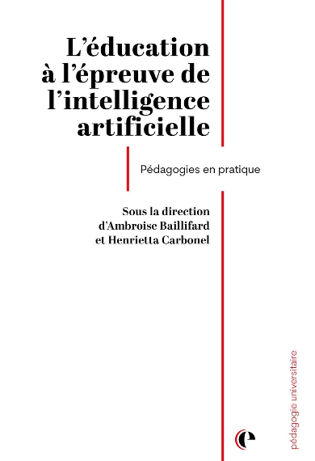
Le fulgurant essor de l’intelligence artificielle générative (IAg) bouleverse nos repères, y compris en éducation. Que devient l’apprentissage quand des machines peuvent écrire, résumer et corriger ? Comment enseigner à l’ère de ChatGPT ? Comment évaluer ? Ce livre collectif explore les usages émergents de l’IA dans l’enseignement supérieur : génération automatique d’examens, soutien personnalisé à l’apprentissage, dispositifs pédagogiques repensés… À travers des études de cas et des expérimentations menées sur le terrain, il propose une lecture lucide, étayée et nuancée – loin des discours alarmistes ou techno-enthousiastes. Les autrices et auteurs analysent les impacts concrets sur les étudiantes et étudiants, les enseignantes et enseignants ainsi que les institutions. Cet ouvrage offre des repères pour comprendre et accompagner l’intégration raisonnée de l’IA dans l’univers éducatif.

Éducation et thérapies intégrées auprès de personnes
en situation de polyhandicap
Jacques Barbier, Annick Champolion, Dominique Fagnart,
Marie-Louise Leclercq, Christèle Lefèvre (2025)
Tom Pousse
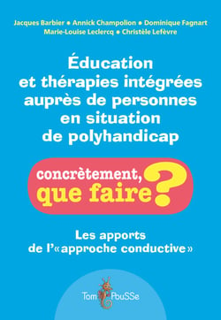
Les autrices et l’auteur de ce livre, toutes et tous praticiennes et praticien de terrain, spécialistes du polyhandicap ont réfléchi aux apports possibles de l’éducation conductive conçue au départ pour les personnes paralysées cérébrales. Comment adapter cette pratique qui intègre les aspects moteurs, communicationnels, psychologiques dans l’accompagnement quotidien des personnes en situation de polyhandicap ? Quelles implications pour la personne elle-même, sa famille, les professionnelles et professionnels, les établissements qui en font leur projet pédagogique ? Quels bénéfices pour la personne en situation de polyhandicap adulte ? Comment cette approche répond-elle aux préconisations nationales et internationales en termes d’autonomie, d’intégration et de « pouvoir d’agir » ? Cet ouvrage, largement illustré par des photos, schémas, témoignages et références théoriques, apporte des clés concrètes pour accompagner « autrement » le polyhandicap.

La théorie féministe au défi du handicap :
Recueil de textes des feminist disabiilty studies
C. Bouchet, M. Boudinet, M. Koushyar Soucasse (Eds). (2025)
Cambourakis
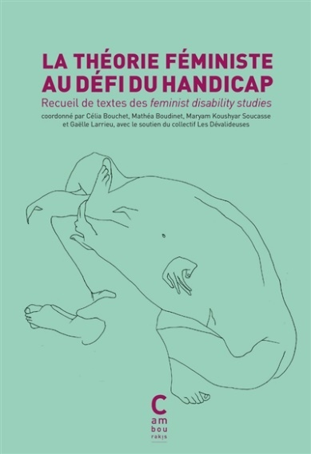
Comment intégrer le handicap dans les réflexions féministes ? Ce recueil élaboré par un collectif d’universitaires et de militantes handi-féministes propose de chercher les réponses dans le champ théorique méconnu des feminist disability studies, à la croisée des études sur le handicap et des études féministes. Les textes fondateurs anglo-saxons présentés, écrits entre 1981 et 2006, explorent les thèmes du care, de la prise en compte de l’intime dans la définition du handicap, des enjeux validistes du droit à l’avortement, ou encore de l’altérité des corps féminins et handicapés. Un ouvrage important pour nous aider à réfléchir théoriquement et politiquement aux rapports de pouvoir et aux luttes collectives à mener. C’est un ouvrage important pour réfléchir théoriquement et politiquement aux rapports de pouvoir et aux luttes collectives à mener.

Des participations héroïsées. Le handicap dans les séries
télévisées pour enfants. France, 1993-2008
Marie Cuenot (2025)
Presses universitaires de Paris Nanterre / INSEI
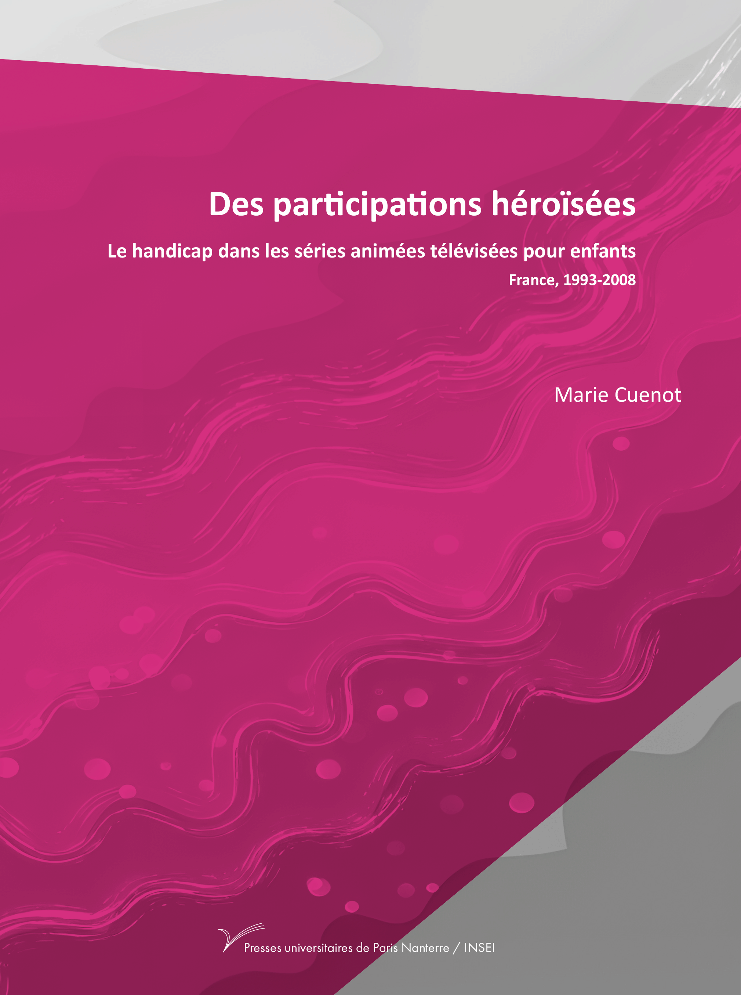
Comment le handicap est-il mis en scène dans les dessins animés pour enfants ? C’est une question à laquelle ce livre tente de répondre à travers une ethnographie des mondes sociaux virtuels. En analysant des séries animées télévisées françaises (Les Pastagums, Atout 5, Foot2Rue, Les Minijusticiers, Titeuf, Bali, Milo), cette recherche décrypte les situations dans lesquelles se retrouvent les personnages identifiés : situations de handicap et situations de participation. Au regard des mondes sociaux actuels, les formes d’héroïsations observées sont interprétées comme autant de traces figées d’une injonction normative de performance.

Comment l’éducation est sortie de l’école.
Pour une sociologie de l’éducation renouvelée
Benjamin Moignard et Stéphanie Rubi (2025)
Armand Colin
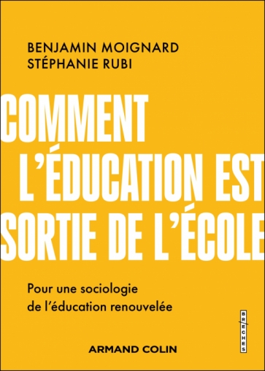
Cet ouvrage présente les recherches relatives aux publics, aux actrices et acteurs ainsi qu’aux structures de l’éducation pour montrer que l’école ne fait pas tout et n’est pas le seul lieu d’éducation. Ce mouvement témoigne d’une recomposition et d’un élargissement du champ de la sociologie de l’éducation. L’ouvrage est orienté vers l’appréhension des « problèmes » perçus par les professionnels et professionnels du champ de l’éducation ; il vise à contextualiser les transformations du champ de la sociologie de l’éducation par des objets concrets : comment les statuts de l’enfance se transforment ? Quels sont les enjeux pour les équipes professionnelles ? Quels sont les nouveaux métiers de l’éducation ? Ont-ils une incidence sur une la distribution des missions habituelles ou renouvelées ? Quelles relations et modalités de travail sont identifiables entre les différents actrices et acteurs éducatifs ?

Le combat d’une vie
Matthias Lambert (2025)
Éditions du Rocher
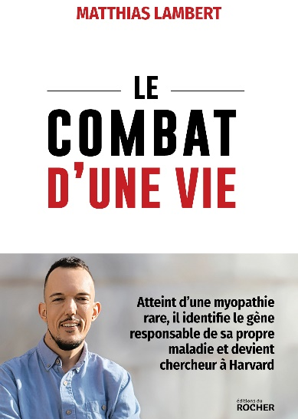
De Saint-Omer aux États-Unis, le parcours de Matthias Lambert inspire respect et admiration. Passionné par la science dès ses plus jeunes années, Matthias réalise son rêve : il devient chercheur, découvre à 25 ans la cause de sa maladie génétique et y consacre, en partie, ses travaux au sein des plus prestigieux laboratoires américains, à Harvard puis à Boston. « J’ai toujours voulu être maitre de ma propre vie, ce n’est pas ma maladie qui décide à ma place ». Voici l’histoire bouleversante, empreinte d’espoir et de résilience, d’un homme qui a pris, avec force et courage, son destin en main.

L’évaluation scolaire
Raphaël Pasquini (2025)
Retz
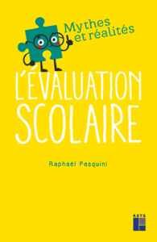
L’évaluation scolaire est au cœur de l’expérience éducative. Située culturellement, socialement et historiquement, elle s’ancre dans le vécu d’élèves et va ensuite influencer les pratiques d’évaluation des enseignantes et enseignants, des formatrices et formateurs, pour le meilleur et parfois, hélas, pour le pire. Porteuse de nombreux mythes, l’évaluation fait régulièrement débat. Pour les unes et uns, elle consiste simplement à noter. Pour les autres, elle est un outil au service des apprentissages de l’ensemble des élèves, au quotidien. À ce titre, elle peut prendre de multiples formes qui demandent à être théorisées et exemplifiées. Si chacune et chacun a un avis sur l’évaluation et ses différentes modalités, il importe donc que la recherche académique s’empare de ce sujet pour poser les conditions d’une évaluation cohérente et exigeante.

Autodétermination et pouvoir d’agir dans le monde du handicap
Quel avenir en France et en Europe ?
Gérard Zribi (Ed.). (2025).
Presses de l’EHESP
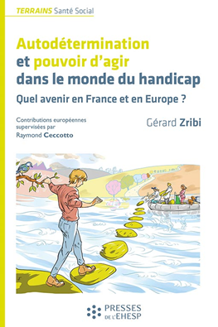
Décider pour soi, maitriser sa vie, réduire sa dépendance plutôt que subir le poids des proches, des institutions ou de la société : tel est le défi des personnes ayant un handicap intellectuel ou psychique, un polyhandicap ou un trouble du spectre de l’autisme. Leur place a profondément changé : de la « prise en charge » institutionnelle, elles sont passées à l’information, à la consultation, puis à la contractualisation. Aujourd’hui s’ouvre une nouvelle étape : autodétermination, co-construction et développement du pouvoir d’agir dans la dynamique politique d’inclusion. Dans cet ouvrage, Gérard Zribi, accompagné de chercheuses et chercheurs, praticiennes et praticiens européens, clarifie les notions d’émancipation et de participation, et présente des pistes concrètes, pensées et expérimentées en France et en Europe, toujours centrées sur l’individualité et le parcours singulier de chaque personne.

Films
Les trailers des films proviennent des maisons de production

I love you, I leave you
Moris Freiburghaus (2025)
Documentaire. Suisse, Angola

Pour un concert, le musicien suisse Dino Brandão se rend en Angola, le pays natal de son père, après plus de vingt ans d’absence. Confronté au passé de ce dernier et à des questions sur sa propre identité, Dino fait une crise de manie. Que se passe-t-il lorsque son meilleur ami souffre d’une maladie mentale ? Comment gérer cette situation – et comment la personne concernée vit-elle cet état d’urgence ? Avec ce film, le réalisateur Moris Freiburghaus réussit un documentaire profondément personnel sur son amitié de longue date avec Dino Brandão.
Vers la bande-annonce de I love you, I leave you
(en suisse-allemand, sous-titré en français)

Qui brille au combat
Joséphine Japy (2025)
Drame. France

Qui Brille au Combat est le sens étymologique du prénom Bertille, la plus jeune des deux sœurs de la famille Roussier, atteinte d’un handicap lourd au diagnostic incertain. La famille vit dans un équilibre fragile autour de cet enfant qui accapare les efforts et pensées de chacune et chacun, et qui pourrait perdre la vie à tout moment. Les parents, Madeleine et Gilles, ainsi que Marion la sœur ainée, se construisent comme elles et ils peuvent avec les exigences de ce rythme et les incertitudes qui l’accompagnent. Quel quotidien et quels avenirs pour une mère, un père, un couple, une adolescente que la responsabilité de sa cadette a rendu trop vite adulte ? Lorsqu’un nouveau diagnostic est posé, les cartes sont rebattues et un nouvel horizon se dessine.
Vers la bande-annonce de Qui brille au combat

Podcasts
Les descriptions des podcasts proviennent des sites mentionnés

ARTE Radio – Psychoses
Une immersion sensible en cinq épisodes dans l’ordinaire de la folie, racontée par celles et ceux qui la vivent au quotidien. Des patientes et patients atteints de troubles psychiatriques ont été suivis par une documentariste dans leur quotidien médical, du cabinet aux urgences de Saint-Anne en passant par les médicaments et les tranches de vie drôles ou émouvantes. Schizophrénie, psychoses, maladies mentales et séances chez les psychologues : ces voix et parcours de vie résonnent comme une immersion sensible dans l’ordinaire de la folie.
Vers les cinq épisodes de Psychoses

L’Éveil – Ambitus Podcast
L’Éveil est une association œuvrant dans la réinsertion socio-professionnelle et le rétablissement du lien social dans le Canton de Vaud. Depuis 1995, L’Éveil propose toutes sortes d’ateliers et de mesures pour stimuler la créativité, le renforcement de la connaissance et de la confiance en soi auprès de personnes fragilisées et marginalisées. Mais derrière les chiffres et les statistiques, des personnes, il y a des humains dans toute leur multiplicité et diversité, avec des parcours aussi uniques que banals, autant miraculeux qu’ordinaires. Cette série de podcast est un moyen de faire écouter ces récits de vie souvent silencés, parfois sombres et complexes.
Vers ambitus Podcast sur YouTube

SZH/CSP Podcast – Nº11 Musik als pädagogisch-therapeutisches Medium bis ins hohe Alter
Dans cet épisode, Daniel Jucker s’entretient avec Bernadette Widmer, responsable du service Thérapies, et Andrea Lais, infirmière, toutes deux collègues au centre de soins Eulachtal. Elles échangent sur leur approche personnelle de la musique – l’improvisation, le chant en public et les instruments. Bernadette et Andrea jouent toutes deux dans un groupe de Guggenmusik et apprécient particulièrement le fait que l’accent soit mis sur la joie de faire de la musique ensemble. Cet épisode met l’accent sur l’importance de la musique dans la vie quotidienne des résidentes et résidents. Pour beaucoup, la musique est source de calme et de sécurité. Même les personnes souffrant de troubles cognitifs peuvent souvent encore chanter les chansons de leur jeunesse – la musique véhicule souvent mieux les souvenirs que les mots. La musique crée des liens, est multiprofessionnelle et accompagne les gens jusqu’à un âge avancé.
Vers l’épisode Nº11 de SZH/CSP Podcast (en allemand)

SZH/CSP Podcast – Nº12 Zeit für Rück – und Ausblick
Un an et demi après leur première conversation, Barbara Egloff et Daniel Jucker dressent un bilan. Elle et ils reviennent sur les épisodes précédents du podcast et dévoilent ce que les auditrices et auditeurs peuvent attendre des prochains épisodes. Au cours des onze épisodes précédents, des personnes aux perspectives diverses ont pris la parole. L’accent a été mis sur le mouvement et la communication dans un contexte multiprofessionnel. Barbara et Daniel échangent leurs impressions sur ce qui les a particulièrement marqués. Avec les personnes invitées, elle et ils souhaitent mettre en évidence les nouveaux thèmes qui gagnent en importance et ceux qui accompagnent depuis longtemps la pédagogie spécialisée. Quelles opportunités et quels défis le travail multiprofessionnel offre-t-il à la pédagogie spécialisée ?
Vers l’épisode Nº12 de SZH/CSP Podcast (en allemand)

Agenda et formation continue
Consultez la liste des congrès, colloques et autres manifestations sur notre site : Congrès, colloques (csps.ch)
Recherchez une formation continue sur notre site : Formation continue (csps.ch)
Une formation ou une manifestation à venir ? En tout temps, vous pouvez annoncer vos évènements sur notre site. Un bon moyen de faire de la publicité gratuitement : Annoncer une formation continue ou une manifestation (csps.ch)

D’une revue à l’autre

L’intelligence artificielle pour tout le monde ? Perspectives, opinions et prévisions concernant l’utilisation de l’IA dans l’enseignement inclusif. Christa Schmid-Meier et Christine Stoltz. Schweizerische Zeitschrift für Heilpädagogik, 31 (08), 28–33.
L’intelligence artificielle (IA) transforme la formation et ouvre de nouvelles perspectives pour un enseignement inclusif. S’appuyant sur la recherche et des expériences pratiques, cet article examine le potentiel et les défis liés à l’utilisation d’outils assistés par l’IA. Du point de vue de la pédagogie spécialisée, cet article aborde en particulier les questions de participation, de conception éthique et de l’accompagnement professionnel par les enseignantes et enseignants spécialisés ainsi que le corps enseignant. L’ensemble des élèves doivent avoir accès à des applications d’IA adaptées et pouvoir acquérir les compétences requises – ces deux éléments sont fondamentaux pour garantir l’égalité de formation et de participation numérique
DOI : https://doi.org/10.57161/z2025-08-05

La qualité des relations entre les élèves et leurs enseignantes et enseignants titulaires. Focus sur les élèves à besoins éducatifs particuliers du secondaire I. Giuliana Pastore, André Kunz, Reto Luder et Ariane Paccaud (2025). Schweizerische Zeitschrift für Heilpädagogik, 31 (09), 8–13.
Cet article présente une étude qui s’intéresse à la relation du corps enseignant avec les élèves ayant des besoins éducatifs particuliers. Les résultats, issus de données qualitatives et quantitatives, montrent que dans les classes où les élèves jugent la qualité de cette relation médiocre, leurs enseignantes et enseignants considèrent que l’entente avec les élèves est peu pertinente ou relève d’une « question de chance ». En cas de problèmes disciplinaires, le corps enseignant préconise la séparation. En revanche, les classes ayant une bonne relation corps enseignant-élèves se caractérisent par le bienêtre des élèves et leurs progrès scolaires. Ces enseignantes et enseignants se sentent responsables d’entretenir la relation avec leurs élèves et s’efforcent de les soutenir sur le plan social, émotionnel et cognitif.
DOI : https://doi.org/10.57161/z2025-09-02

La présence numérique renforce le sentiment d’appartenance. Nouer des relations grâce aux robots de téléprésence AV1 et à la mentalisation. Agnes Turner, Lisa Neumann, Fabian Wamsler, Pierre-Carl Link et Robert Langnickel. Schweizerische Zeitschrift für Heilpädagogik, 32 (01), 32–37.
Les robots de téléprésence tels que l’AV1 garantissent non seulement l’accès à l’enseignement, mais peuvent également renforcer le sentiment d’appartenance. Toutefois, selon des études internationales et des exemples pratiques, la technologie seule ne suffit pas. Grâce à une approche basée sur la mentalisation, le corps enseignant et les élèves parviennent à percevoir leur état intérieur, refléter les émotions perçues et façonner consciemment les interactions. Dans cet article, nous présentons la théorie et les données empiriques relatives à l’appartenance et à la mentalisation. À l’aide d’une vignette clinique, nous montrons également comment la présence numérique peut se traduire en participation active. Pour cela, un accompagnement pédagogique et des conditions-cadres claires sont nécessaires.
DOI : https://doi.org/10.57161/z2026-01-06

